2018-2019学年 第2学期
2016级《局域网技术与组网工程实验》
期末考试试题(B卷)答案及评分标准
考试时间：2019年6月

一、选择（共20分）
答案： D D A A B
D A B C D

二、名词解释（共20分）
答案：
- 端口绑定
端口绑定只允许某些授权的设备通过该端口访问网络，而非授权设备不能通过该端口访问网络，只有将授权设备的MAC地址添加到该设备访问端口的静态地址表项中，才能实现端口绑定的功能。
- 虚拟局域网
是一种通过将局域网内的设备逻辑地而不是物理地划分成一个个网段，从而实现虚拟工作组的技术。利用VLAN技术，可以将由交换机连接成的物理网络划分成多个逻辑子网。能够避免广播风暴，提高网络性能，提高网络安全性，按照组织机构进行逻辑划分。
- 路由权
表示到达这条路由所指的目的地址的代价，通常以下因素会影响到路由的权值：线路延迟、带宽、线路占有率、线路可信度、跳数、最大传输单元等。
- 路由收敛
是指拓扑变化的过程。具体的讲，当发生了一些事件，如一台路由器或一条链路失效，网络中的最佳路由可能会变化，将这个变化的信息通告给其他路由器，并重新选择每个子网的最佳路由，最后全网路由再恢复稳定的过程。
- 链路状态路由协议
为路由域中每个节点链路分配一个度量值,每个路由器都通过链路状态公告（LSA）将自己的链路度量值告诉给它的相邻节点。LSA中包含的链路度量值可能是一个或多个。各结点间的路径选择的标准就是使该路径的所有链路的度量值最小。链路状态方案中的每一个路由器都使用着同一个数据库的拷贝。

三、简答（共20分，每题5分）
答案：
- 交换机使用MAC地址表进行转发，初始状态下，MAC表为空。交换机收到帧后将发送方的MAC地址（即源MAC地址）和接收接口对应起来添加到MAC地址表中，并通过泛洪将数据帧转发出去，网段上的其他主机接收到这个帧后，只有真正的接收方发出响应，其余的主机将此帧丢弃。接收方的响应帧返回到交换机后，它的目的MAC地址为发送方的MAC地址，此时发送方的MAC地址和它与交换机相连的接口号已经被保存在交换机的MAC地址表中，交换机则按MAC地址表中相应条目进行数据帧的转发，同时，将接收方响应帧中的源地址（即接收方的MAC地址）和接收接口对应起来添加到MAC地址表中。随着网络中的主机不断发送帧，这个学习过程也将不断进行下去，最终，交换机获得了一份完整的MAC地址表。
- （给出下面7个中任意5个即可）
- 目的地址：用来标识IP包的目的地址或目的网络。
- 网络掩码：与目的地址一起来标识目的主机或路由器所在的网段的地址。
- 协议：指明了路由的来源，即路由是如何生成的。
- 优先级：各路由协议（包括静态路由）都被赋予了一个优先级，这样，当存在多个路由信息源时，具有较高优先级（数值越小表明优先级越高）的路由协议发现的路由将成为最优路由，并被加入路由表中。
- 开销：标识出了到达这条路由所指的目的地址的代价。
- 输出接口：说明IP包将从该路由器哪个接口转发。
- 下一跳IP 地址：说明IP包所经由的下一个路由器。
- 虚连接是在两台ABR之间，通过一个非骨干区域内部路由的区域而建立的一条逻辑上的连接通道。如果一个区域与骨干区域0.0.0.0没有直接的物理连接，就必须建立虚链接来保持逻辑上的连通。

- 在进行端口镜像配置时，必须先配置镜像端口（monitor port），而且在被镜像端口（mirroring port）未删除前，不能删除镜像端口。
- 镜像端口和被镜像端口不能设置为同一个端口。
- 当新的镜像端口配置后，原有的镜像端口被自动取消，被镜像端口没有变化。
- 设置镜像端口后，该端口自动配置为Trunk 端口。删除镜像端口后，该端口自动配置为Access 端口且加入VLAN 1。
- 若端口已配置成为镜像端口，则不能对其进行端口汇聚的配置。

四、基础应用（共20分）
答案：
- （每个2分）
PC-6至PC-5能Ping通：在同一VLAN内，可以相互连通
PC-6至PC-4不能Ping通：不在同一VLAN内，相互隔离

2.（每个4分）
PC-1至192.168.3.2不能Ping通：PC-1的Ping请求包能够到达路由器Router-B，但是路由器Router-B不能将Ping的应答包发送给PC-1
若想PC-5至192.168.3.2能Ping通，一是需要设置PC-5的网关为192.168.2.1/24，二是需要将Router-B的G0/3端口加入Vlan 20中。

3. （每空 2分）
router id 1.1.1.1
ospf
area 0
network 192.168.1.0 0.0.0.255

- 网络设计（共20分）
1.（5分）
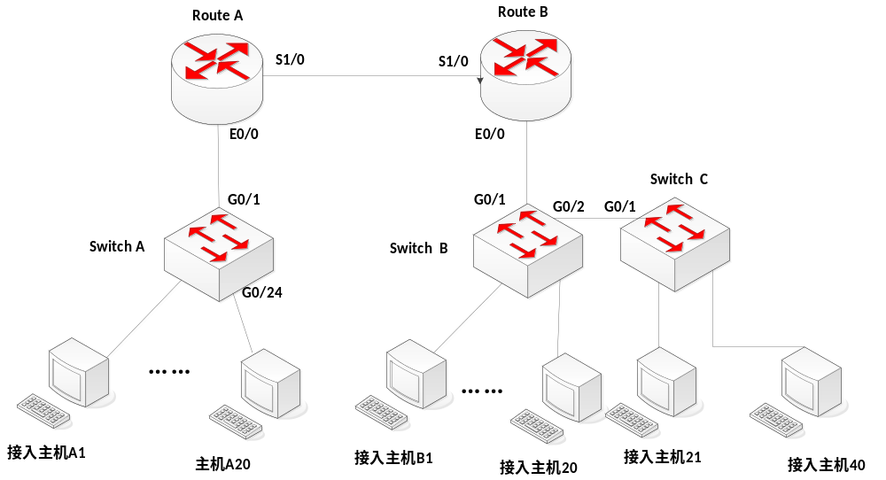
Route A、Switch A、接入主机A1到A20；Route B、Switch B、接入主机B1到B20、Switch C接入主机B21到B40。路由器A与路由器B通过各自的串口S1/0相连接；路由器A与交换机A通过路由器的以太网端口E0/0和交换机的以太网端口G0/1相连接；路由器B与交换机B通过路由器的以太网端口E0/0和交换机的以太网端口G0/1相连接，交换机B与交换机C通过交换机B的以太网端口G0/2和交换机C的以太网端口G0/1相连接。交换机A的G0/24端口作为A部门的专用网络监测分析端口。
2.（5分）
Route A：
S1/0：192.168.1.1/24
E0/0：192.168.2.1/24
Route B：
S1/0：192.168.1.2/24
E0/0：192.168.3.1/24
部门A中的主机地址应该分配为192.168.2.2-192.168.2.254之间的IP地址，子网掩码为255.255.255.0，默认网关设置为192.168.2.1。
部门B中的主机地址应该分配为192.168.3.2-192.168.3.254之间的IP地址，子网掩码为255.255.255.0，默认网关设置为192.168.3.1。

3.（4分）
Route A中配置：
<H3C> system-view
[H3C] ospf
area 0
network 192.168.1.0 255.255.255.0
area 1
network 192.168.2.0 255.255.255.0

4.（6分）
Mac地址为35-56-12-35-74-11直接从端口4转发，Mac地址为 ff-ff-ff-ff-ff-ff转发到交换机的所有端口，Mac地址为 ab-cd-ef-ab-cd-ef则进行地址学习，转发到所有端口，收到应答时，将收到应答的端口和此地址记录到MAC地址表中。

